**SECCIÓN 1–2 (Notación Científica)**

1. Exprese cada uno de los números siguientes en notación científica:
2. 3000 = $3×{10}^{3}$
3. 75,000 = $7.5×{10}^{4}$
4. 2,000,000= $2×{10}^{6}$
5. Exprese cada uno de los números siguientes en notación científica:
6. 8400 = $8.4×{10}^{3}$
7. 99,000 = $9.9×{10}^{4}$
8. ${0.2×10}^{6}$ = $2×{10}^{5}$
9. Exprese cada uno de los números siguientes en notación científica:
10. ${32×10}^{3}$ = $3.2×{10}^{4}$
11. ${6800×10}^{-6}$ = $6.8×{10}^{-3}$
12. ${870×10}^{8}$ = $8.7×{10}^{10}$
13. Exprese cada uno de los números siguientes como un número decimal regular:
14. ${2.5×10}^{-6}$ = $0.000025$
15. ${5.0×10}^{2}$ = $500$
16. ${3.9×10}^{-1}$ = $0.39$
17. Sume los números siguientes:
$\left(9.2×{10}^{6}\right)+\left(3.4×{10}^{7}\right)$

$$\left(9.2×{10}^{6}\right)+\left(34×{10}^{6}\right)$$

$$\left(9.2+34\right)×{10}^{6}$$

$$43.2×{10}^{6}$$

$$4.32×{10}^{7}$$

$\left(5×{10}^{3}\right)+\left(8.5×{10}^{-1}\right)$

$$\left(5×{10}^{3}\right)+\left(0.00085×{10}^{3}\right)$$

$$5.00085×{10}^{3}$$

$\left(5.6×{10}^{-8}\right)+\left(4.6×{10}^{-8}\right)$

$$\left(5.6×{10}^{-8}\right)+\left(0.46×{10}^{-8}\right)$$

$$6.06×{10}^{-8}$$

18. Realice las siguientes multiplicaciones:

$(5×{10}^{3})(4×{10}^{5})$

$$(5×4){×10}^{3+5}$$

$$20{×10}^{8}$$

$$2.0{×10}^{9}$$

$(1.2×{10}^{12})(3×{10}^{2})$

$$(1.2×3){×10}^{12+2}$$

$$3.6{×10}^{14}$$

$(2.2×{10}^{-9})(7×{10}^{-6})$

$$(2.2×7){×10}^{-9-6}$$

$$15.4{×10}^{-15}$$

$$1.54{×10}^{-14}$$

**SECCIÓN 1–3 Notación de ingeniería y prefijos métricos**

1. Exprese cada uno de los números siguientes en notación de ingeniería:
$89,000$

$$89{×10}^{3}$$

$450,000$

$$450{×10}^{3}$$

$12,040,000,000,000$

$$12.04{×10}^{12}$$

2. Exprese cada número en notación de ingeniería:
$0.000345$

$$345{×10}^{-6}$$

$0.025$

$$25{×10}^{-3}$$

$0.00000000129$

$$1.29{×10}^{-9}$$

3. Sume los números siguientes y exprese cada resultado en notación de ingeniería:
$\left(2.5×{10}^{-3}\right)+\left(4.6×{10}^{-3}\right)$

$$\left(2.5+4.6\right)×{10}^{-3}$$

$$7.1×{10}^{-3}$$

$\left(68×{10}^{6}\right)+\left(33×{10}^{6}\right)$

$$\left(68+33\right)×{10}^{6}$$

$$101×{10}^{6}$$

$\left(1.25×{10}^{6}\right)+\left(250×{10}^{3}\right)$

$$\left(1.25×{10}^{6}\right)+\left(0.25×{10}^{6}\right)$$

$$\left(1.25+0.25\right)×{10}^{6}$$

$$1.5×{10}^{6}$$

4. Divida los números siguientes y exprese cada resultado en notación de ingeniería:
$50÷\left(2.2×{10}^{3}\right)$

$$50÷2200$$

$$0.0227$$

$$22.7×{10}^{3}$$

$\left(5×{10}^{3}\right)÷\left(25×{10}^{-6}\right)$

$$\frac{5000}{0.000025}$$

$$200,000,000$$

$$200×{10}^{6}$$

$\left(560×{10}^{3}\right)÷\left(660×{10}^{3}\right)$

$$\frac{560×{10}^{3}}{660×{10}^{3}}$$

$$0.848$$

$$848×{10}^{-3}$$

5. Exprese cada número del problema 15 en amperes por medio de un prefijo métrico.
$0.000345$

$$345×{10}^{-6}$$

$$345 μA$$

$0.025$

$$25×{10}^{-3}$$

$$25 mA$$

$0.00000000129$

$$1.29{×10}^{-9}$$

$$1.29 nA$$

6. Exprese cada una de las cantidades siguientes por medio de prefijos métricos:
${3×10}^{-6} F$

$$3 μF$$

7. ${3.3×10}^{6}$ Ω
$$3.3 MΩ$$

${350×10}^{-9} A$

$$350 nA$$

8. Exprese cada cantidad convirtiendo el prefijo métrico en una potencia de 10:

$7.5 pA$

$$7.5{×10}^{-12} A$$

$3.3 GHz$

$$3.3{×10}^{9} Hz$$

$280 nW$

$$2.8{×10}^{2} nW$$

$${2.8×10}^{2}{×10}^{-9} W$$

$${2.8×10}^{2-9} W$$

$${2.8×10}^{7}W$$

**SECCIÓN 1–4 Conversiones de unidades métricas**

1. Realice las conversiones indicadas:

$5 mA a microamperes$

$5{×10}^{-3}A → ?{ ×10}^{-6}A$

$0.005 A→ ?{ ×10}^{-6}A$

$$5000{×10}^{-6} A$$

$$5000 μA$$

$3200 μW a miliwatts$

$$3200 {×10}^{-6} W → ? {×10}^{-3} W$$

$$3.2{×10}^{-3} W$$

$$3.2 mW$$

$5000 kV a megavolts$

$5000{×10}^{3} V →$ $?{ ×10}^{6} V$

$$5000000 V$$

$$5{×10}^{6} V$$

$$5 MV$$

$10 MW a kilowatts$

$$10{×10}^{6} W → ? {×10}^{3} W$$

$$10,000,000 W$$

$$10,000{×10}^{3} W$$

$$10,000 kW$$

1. Sume las siguientes cantidades:

$50 mA+680 μA$

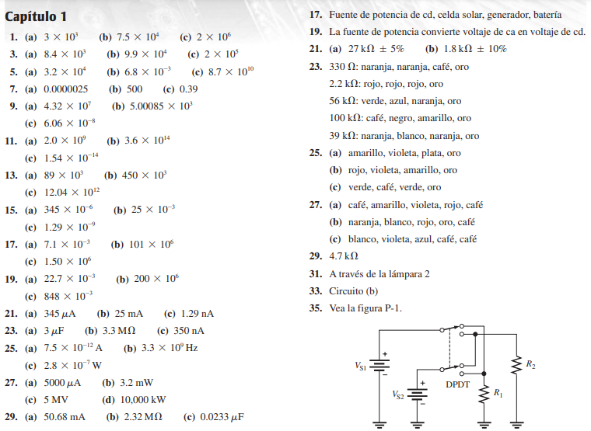

$$680 μA →mA$$

$$680{×10}^{-6} A → ? {×10}^{-3} A$$

$$0.000680 A$$

$$0.68 {×10}^{-3} A$$

$$0.68 mA$$

$$50 mA+0.68 mA$$

$$50.68 mA$$

$120 kΩ+2.2 MΩ$

$$120 kΩ → MΩ$$

$${120×10}^{3} Ω → ? {×10}^{6} Ω$$

$$120,000 Ω$$

$$0.12 {×10}^{6} Ω$$

$$0.12 MΩ$$

$$0.12 MΩ+2.2 MΩ$$

$$2.32 MΩ$$

$0.02 μF+3300 pF$

$$3300 pF → μF$$

$$3300 {×10}^{-12}F → ? {×10}^{-6}F$$

$$0.0000000033 F$$

$$0.0033 {×10}^{-6}F$$

$$0.0033 μF$$

$$0.02 μF+0.0033 μF$$

$$0.0233 μF$$

**PROBLEMAS**

**SECCIÓN 2–2 Carga eléctrica**

1. ¿Cuál es la carga en coulomb del núcleo de un átomo de cobre?

$$Q=\frac{\#e^{-}}{6.25 ×{10}^{18} \frac{e^{-}}{C} }$$

Los átomos de cobre tienen 29 $p^{+}$  y 29 $e^{-}$ .

$$Q=\frac{29 e^{-}}{6.25 ×{10}^{18} \frac{e^{-}}{C} }$$

$$Q=\frac{29 e^{-}}{6.25\frac{e^{-}}{C} }×{10}^{-18}$$

$$Q=4.64×{10}^{-18} C$$

1. ¿Cuántos coulomb de carga poseen ${50×10}^{31}$ electrones?
$$Q=\frac{\#e^{-}}{6.25 ×{10}^{18} \frac{e^{-}}{C} }$$

$$Q=\frac{{50×10}^{31} e^{-}}{6.25 ×{10}^{18} \frac{e^{-}}{C} }$$

$$Q=\frac{50 e^{-}}{6.25\frac{e^{-}}{C} }×{10}^{31-18}$$

$$Q=8×{10}^{13}$$

$$Q=80×{10}^{12} C$$

2. Determine el voltaje en cada uno de los siguientes casos:

$10 \frac{J}{C}$

$$\frac{Joules}{Coulombs}=Voltaje$$

= $10 V$

$\frac{5 J}{2 C}$

$$=2.5 V$$

$\frac{100 J}{25 C}$

$$=4 V$$

1. ¿Cuál es el voltaje de una batería que utiliza 800 J de energía para mover 40 C de carga a través de un resistor?

$$V = \frac{W}{Q}$$

V = voltaje en volts (V)

W = energía en joules (J)

Q = carga en coulombs (C)

W = 800 J

Q = 40 C

$$V = \frac{800 J}{40 C}$$

$$V = 20 V$$

1. Si un resistor con una corriente de 2 A a través de él convierte 1000 J de energía eléctrica en energía calorífica en 15 s, ¿cuál es el voltaje a través del resistor?

$$I = \frac{Q}{t}$$

I = corriente en amperes (A)

Q = carga en coulombs (C)

t = tiempo en segundos (s)

I=2 A

t=15 s

W=1000 J

$$Q=I ×t$$

$$Q=2 A ×15 s$$

$$Q=30 C$$

$$V = \frac{W}{Q}$$

$$V = \frac{1000 J}{30 C}$$

$$V = 33.3 V$$

1. Seis décimos de coulomb pasan por un punto en 3 s. ¿Cuál es la corriente en amperes?

$$I = \frac{Q}{t}$$

Q=0,6 C

t=3 s

$$I = \frac{0,6 C}{3 s}$$

$$I = 0.2 A$$

1. ¿Cuántos coulombs pasan por un punto en 0,1s cuando la corriente es de 1,5 A?

$$Q=I ×t$$

I=1.5 A

t=0.1 s

$$Q=1.5 A ×0.1 s$$

$$Q=0.15 C$$

1. Determine la conductancia para cada uno de los siguientes valores de resistencia:

$$Conductancia → G = \frac{1}{R}$$

$5 Ω$

$$G = \frac{1}{5 Ω}$$

$$G =0.2 S$$

$$G =200 {×10}^{-3} S$$

$$G =200 mS$$

$25 Ω$

$$G = \frac{1}{25 Ω}$$

$$G =0.04 S$$

$$G =40 {×10}^{-3} S$$

$$G =40 mS$$

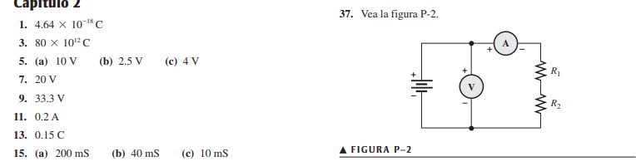

$100 Ω$

$$G = \frac{1}{100 Ω}$$

$$G =0.01 S$$

$$G =10 {×10}^{-3} S$$

$$G =10 mS$$

**SECCIÓN 2–4 Fuentes de voltaje y de corriente**

1. Enliste cuatro fuentes de voltaje comunes.

* Fuentes de voltaje de CD
* Baterías
* Celda solar
* Generador

1. ¿Cómo difiere una fuente electrónica de potencia de las demás fuentes de voltaje?

Una fuente electrónica de potencia convierte energía comercial (ca de la compañía de electricidad) en cd regulada con varios niveles de voltaje.

**SECCIÓN 2–5 Resistores**

1. Determine los valores de resistencia y tolerancia para los siguientes resistores de 4 bandas.
2. rojo, violeta, naranja, oro

$R=27000 Ω ±5\%$

$R=27×{10}^{3} Ω ±5\%$

$R=27 kΩ ±5\%$

1. café, gris, rojo, plata

$R=1800 Ω ±10 \%$

$R=1.8×{10}^{3} Ω ±10 \%$

$R=1.8 kΩ ±10 \%$

1. Determine las bandas de color para cada uno de los siguientes valores de 4 bandas y 5% de tolerancia
$330 Ω$

$$330 Ω:Naranja, Naranja, Café, Oro$$

$2.2 kΩ$

$$2.2 kΩ:Rojo, Rojo, Rojo, Oro$$

$56 kΩ$

$$56 kΩ:Verde, Azul, Naranja, Oro.$$

$100 kΩ$

$$100 kΩ:Café, Negro, Amarilo, Oro.$$

$39 kΩ$

$$39 kΩ:Naranja, Blanco, Naranja, Oro$$

2. Determine las bandas de color para cada uno de los siguientes resistores de 4 bandas. Asuma que cada resistor tiene una tolerancia del 5 por ciento
$0.47 Ω$

$$470 Ω:Amarillo, Violeta, Café, Oro.$$

$270 kΩ$

$$270000 Ω:Rojo, Violeta, Amarillo, Oro.$$

$5.1 MΩ$

$$51×{10}^{5}Ω$$

$$5100000 Ω:Verde, Café, Verde, Oro.$$

3. Determine las bandas de color para cada uno de los siguientes resistores de 5 bandas. Asuma que cada resistor tiene tolerancia del 1 por ciento.
$14.7 kΩ$

$$14.7 ×{10}^{3}Ω$$

$$147 ×{10}^{2}Ω:Café, Amarillo, Violeta, Rojo, Café$$

$39.2 Ω$

$$392 ×{10}^{1}Ω:Naranja, Blanco, Rojo,Café, Café$$

$9.76 kΩ$

$$9.76 ×{10}^{3}Ω$$

$$976 ×{10}^{1}Ω:Blanco, Violeta, Azul, Café, Café$$

4. ¿Cuál es la resistencia indicada por 4K7?

$$R=4.7 kΩ$$

**SECCIÓN 2–6 El circuito eléctrico**

1. Trace la trayectoria de la corriente en la figura 2-69(a) con el interruptor en la posición 2.

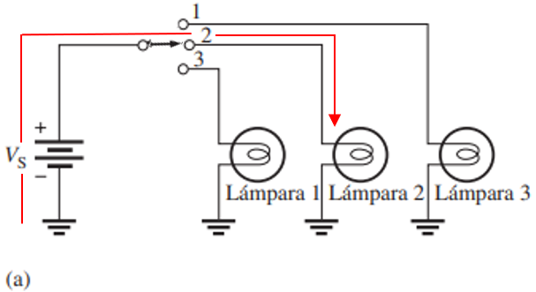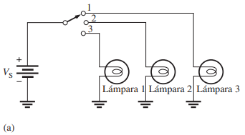

1. En la figura 2-69, solamente hay un circuito en el cual es posible encender todas las lámparas al mismo tiempo. Determine cuál es este circuito.

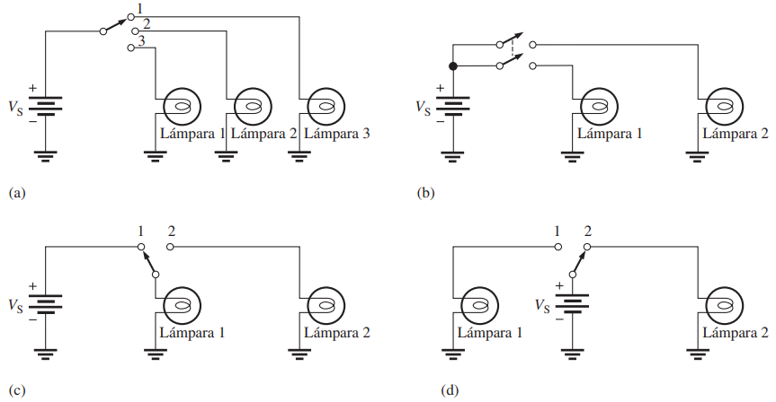

En un circuito **(b),** en este circuito es el único que implementa interruptor DPST que permite la apertura o el cierre de dos juegos de contactos, de modo que ambos se mueven mediante una sola acción del interruptor.

1. Disponga un arreglo de interruptor mediante el cual se puedan conectar dos fuentes de voltaje (VS1 y VS2) al mismo tiempo a cualquiera de dos resistores (R1 y R2) como sigue:

VS1 conectada a R1 y VS2 conectada a R2

o VS1 conectada a R2 y VS2 conectada a R1

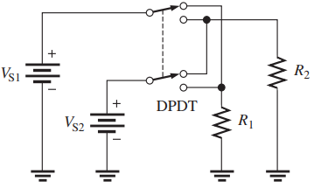

**SECCIÓN 2–7 Mediciones de circuito básicas**

1. Muestre la colocación de un amperímetro y un voltímetro para medir la corriente y el voltaje de fuente en la figura 2-72.

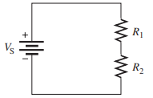

1. En la figura 2-73, ¿cuánto voltaje indica cada medidor cuando el interruptor está en la posición 1? ¿En la posición 2?

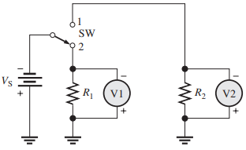

1. 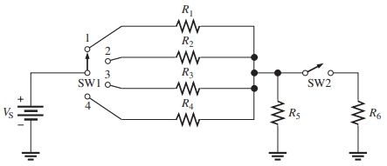En la figura 2-70, muestre la colocación apropiada de los amperímetros para medir la corriente a través del resistor y la que sale de la batería.
2. ¿Cuál es la lectura de voltaje del medidor mostrado en la figura 2-74?

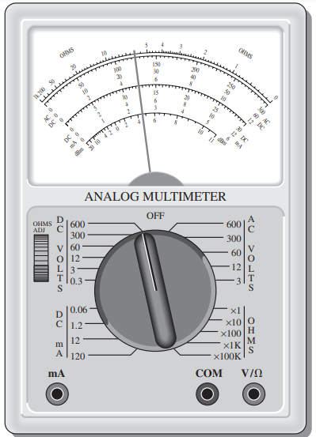

1. Determine la resistencia indicada por cada una de las siguientes lecturas y ajustes de intervalo de ohmmetro:
2. manecilla en 2, ajuste de intervalo en 10
3. manecilla en 15, ajuste de intervalo en 100,000
4. manecilla en 45, ajuste de intervalo en 100
5. Indique en qué forma conectaría el multímetro de la figura 2-75 al circuito de la figura 2-76 para medir cada una de las siguientes cantidades. Incluya la función y el intervalo apropiados en todos los casos.
6. I1
7. V1
8. 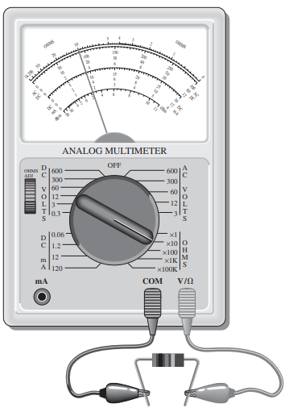R1

